##### MISA CON NIÑOS

##### 5 de diciembre del 2021

##### Adviento 2º-C

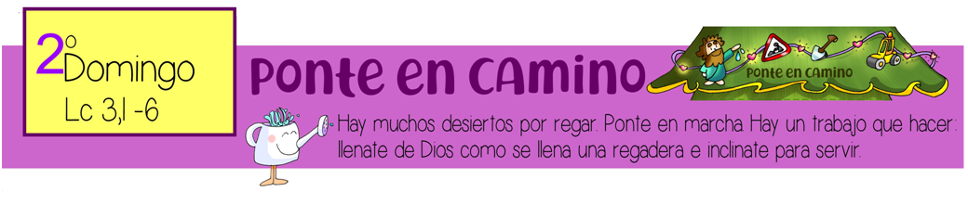**Lucas 3, 1-6: Todos verán la salvación de Dios**

**“*Preparad el camino del Señor, allanad sus senderos”***

**Mensaje: PONTE EN CAMINO, llénate**

**de Dios e inclínate para servir**

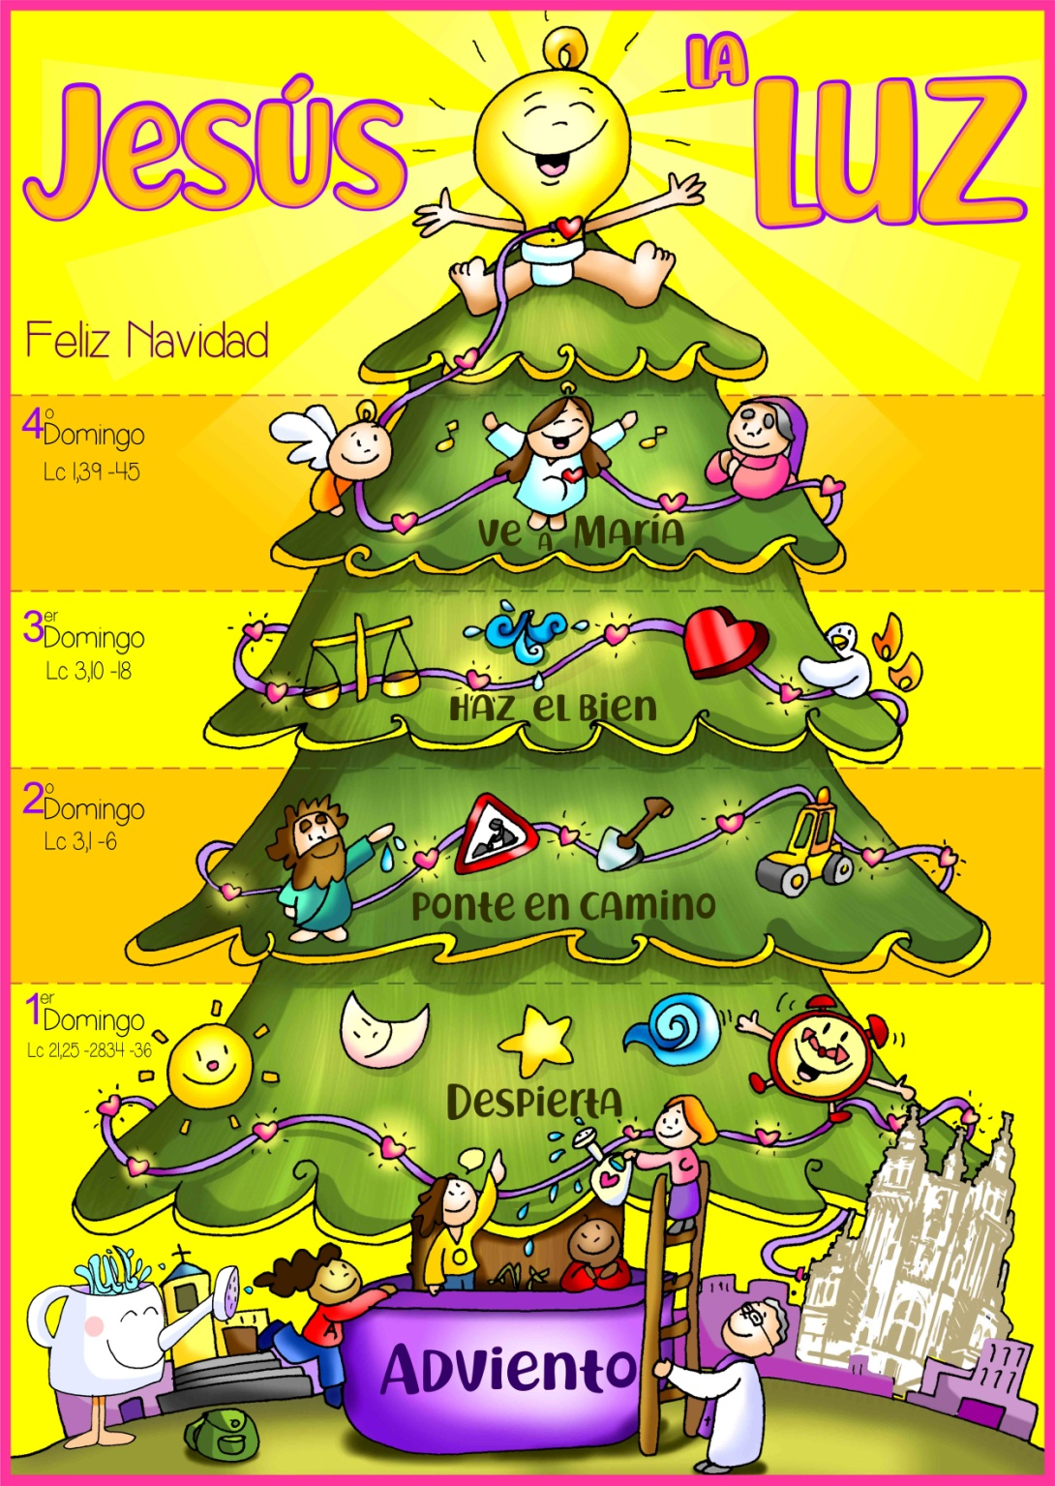

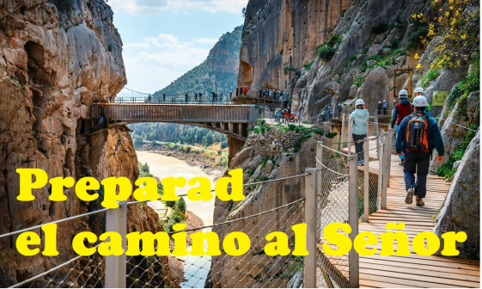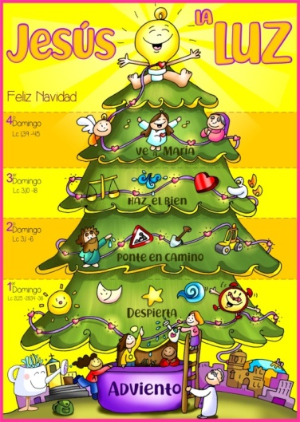

1. **ACOGIDA**

Monitor:

Hermanos y hermanas:con gozo nos hemos reunido para celebrar la Eucaristía. Ya sabemos que el Adviento es el tiempo de la preparación para alguien que va a venir, Jesús. En el 2º domingo de Adviento, nos vamos a fijar en la figura de Juan Bautista, que nos va a decir: “Preparad el camino del Señor, allanad sus senderos”. Adviento es, pues, el momento de hacer reformas, de que cambiemos actitudes, de convertirnos, de buscar a Jesús en nuestro interior, haciendo sitio en nuestra vida a ese Dios que se hace niño para expresarnos su cercanía y para traernos su salvación.

*(Salimos con el cartel de Fano de la 2ª semana de Adviento).*

SALUDO DEL SACERDOTE: *Jesús, el Señor, que quiere venir con nosotros en la Navidad, esté con vosotros.*

1. 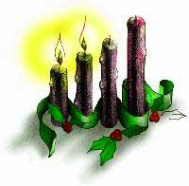**CORONA DE ADVIENTO**

**Sacerdote:** Comenzamos nuestra celebración encendiendo el segundo cirio de Adviento. Si el domingo pasado se nos invitaba a **estar "vigilando, en oración",** en este segundo domingo de Adviento se nos anima a convertirnos, **preparando el camino al Señor, con gestos de servicio y amor al prójimo.**

*(Se enciende el 2º cirio y a continuación el sacerdote recita esta oración)*

**En esta semana encendemos la 2ª vela, la vela de los gestos de amor:**

*Señor Jesús: hace ya dos milenios que viniste entre nosotros. Pero sabes que en el mundo y en nosotros aún no todo es bello ni bueno. Siguen los odios, los egoísmos. Por eso tenemos necesidad de ti. Ayúdanos a prepararte el camino yendo por la vida regalando gestos de amor, de paz, de diálogo y compasión. ¡Ven, Señor Jesús!*

Todos: **-¡Ven, Señor, Jesús!**

**3. PETICIONES DE PERDÓN (Alternativa)**

**Sacerdote: *Pedimos perdón al Señor:***

* Padres: A ti, que nos llamas a ponernos en camino de encuentro contigo. ***Señor, ten piedad.***

* Catequistas: A ti, que nos pides que enderecemos los senderos y rebajemos los montes que nos separan de ti. ***Cristo, ten piedad.***

* Niños: A ti, que nos perdonas los pecados y nos llamas a la conversión. ***Señor, ten piedad.***

1. **MONICIÓN A LAS LECTURAS**

Dios responde a nuestras peticiones. Y lo hace por medio de las palabras que dijeron los profetas hace miles de años. Hoy vamos a escuchar el canto del profeta Baruc al poder salir de la tierra extranjera y sentir el gozo de la liberación. En el Evangelio Juan Bautista en el río Jordán anuncia que Jesús está a punto de llegar, gritando, “allanad el camino al Señor”. Y San Pablo nos enseña a prepararnos amando y siendo justos.

**LECTURAS**

**BARUC 5, 1-9: Dios mostrará tu esplendor**

Jerusalén, despójate de tu vestido de luto y aflicción que llevas, y vístete las galas perpetuas de la gloria que Dios te concede. Envuélvete en el manto de la justicia de Dios, y ponte en la cabeza la diadema de la gloria del Eterno, porque Dios mostrará tu esplendor a cuantos habitan bajo el cielo. Dios te dará un nombre para siempre: «Paz en la justicia» y «Gloria en la piedad». En pie, Jerusalén, sube a la altura, mira hacia el oriente y contempla a tus hijos: el Santo los reúne de oriente a occidente y llegan gozosos invocando a su Dios. A pie tuvieron que partir, conducidos por el enemigo, pero Dios te los traerá con gloria, como llevados en carroza real. Dios ha mandado rebajarse a todos los montes elevados y a todas las colinas encumbradas; ha mandado rellenarse a los barrancos hasta hacer que el suelo se nivele, para que Israel camine seguro, guiado por la gloria de Dios. Ha mandado a los bosques y a los árboles aromáticos que den sombra a Israel. Porque Dios guiará a Israel con alegría, a la luz de su gloria, con su justicia y su misericordia. *Palabra de Dios.*

**SALMO 125**

**R/. El Señor ha estado grande con nosotros, y estamos alegres.**

**FILIPENSES 1, 4-6. 8-11: Que lleguéis al día de Cristo limpios e irreprochables**

**LUCAS 3, 1-6: Todos verán la salvación de Dios**

**Narrador:**

En el año decimoquinto del imperio del emperador Tiberio, siendo Poncio Pilato gobernador de Judea, y Herodes tetrarca de Galilea, y su hermano Felipe tetarca de Iturea y Traconítide, y Lisanio tetrarca de Abilene, bajo el sumo sacerdocio de Anás y Caifás, vino la palabra de Dios sobre Juan, hijo de Zacarías, en el desierto.

Y recorrió toda la comarca del Jordán, **predicando un bautismo de conversión** para perdón de los pecados, como está escrito en el libro de los oráculos del profeta Isaías:

**Juan Bautista:**

*«Voz del que grita en el desierto:* ***Preparad el camino del Señor****, allanad sus senderos; los valles serán rellenados, los montes y colinas serán rebajador; lo torcido será enderezado, lo escabroso será camino llano. Y toda carne verá la salvación de Dios».*

**Palabra del Señor.**

***(Narrador-Juan Bautista).***

1. **ORACIÓN DE LA COMUNIDAD**

*Sacerdote: Una gran noticia aparece en el horizonte de nuestras vidas, pues va a venir el Salvador. Decimos:*

**R.- Ayúdanos a prepararte el camino**

**1**.- Para que el Papa y los obispos nos lleven al encuentro de Jesús. ***Oremos.***

**2**.- Para que como Juan Bautista no nos cansemos de anunciar el amor de Dios. ***Oremos.***

**3**.- Para que aprendamos allanar los caminos que nos dividen y separan. ***Oremos.***

**4**.- Para que cambiemos nuestras vidas y nos convirtamos de corazón. ***Oremos.***

**5**.- Para que recemos más y demos gestos de amor. ***Oremos.***

**6**.- Para que la Virgen nos anime a hacer sitio en nuestras casas a Jesús. ***Oremos.***



**7**.- Para que siempre tengamos razones para estar alegres y hacer felices a los otros. ***Oremos.***

*Sacerdote: Padre, escucha nuestras plegarias que te dirigimos con corazón convertido. Por JCNS.*

1. **PROCESIÓN DE OFRENDAS**

* **SEÑAL DE OBRAS:**

En las carreteras a veces nos encontramos con la señal de peligro, obras. También nosotros queremos ponernos en esta semana de adviento a poner patas arriba todo lo que nos estorba para encontrarnos con Jesús y dejarle entrar en nuestro corazón: egoísmo, pereza, falta de fe, falta de gestos de amor.

* **PAQUETE DE ARROZ:**

En esta eucaristía queremos pedirle al Señor que nos abra el corazón para que participemos en la campaña de Navidad de Cáritas compartiendo alimentos y algo de nuestro dinero con aquellos que lo están pasando mal.

* **PAN Y EL VINO:**

También te ofrecemos el pan y el vino, signos de tu amor, ellos serán para nosotros alimento de salvación que el sacerdote pone en nuestras manos.

1. **SUGERENCIAS:**

* Con los niños podemos dibujar en una cartulina un camino con muchas curvas y dificultades, una cara alegre y dispuesta con una flecha que ponga “Con Jesús”. En otra cartulina dibujamos el mismo camino y una cara cansada y preocupada que ponga “Con nadie”. Luego unimos ambas cartulina y escribimos por abajo: “Quizá no cambie el camino, pero sí su actitud”. Les explicamos que ese camino es la vida, a veces complicada, pero con Jesús todo es posible. En la acción de gracias explicamos su significado.
* Podemos hacer un camino por el pasillo que termine junto al altar donde tenemos la cuna vacía y un cartel que ponga: “PONTE EN CAMINO, llénate de Dios e inclínate para servir”. A los lados del camino podemos poner palabras sobre actitudes que debemos enderezar y una regadera.
* En este 2º domingo podemos ir colocando en un panel el 2º cartel de Fano, entre los 4 formarán un corazón sobre el que pondremos la imagen del Niño Jesús.
* Podemos dibujar y colocar sonrisas en la nevera de la casa, o en la puerta antes de salir a la calle, como recordatorio de que los cristianos tenemos que convertirnos, haciendo pequeños gestos de amor, uno de ellos es la sonrisa. Llenad vuestra casa de sonrisas, haced que vuestra parroquia en Adviento sea diferente… Porque sabemos alegrar y facilitar la vida a los demás. Que los niños sean nuestro ejemplo.



“LA CATEQUESIS COMIENZA EN CASA…

Y CONTINÚA EN LA PARROQUIA”.

Jesús, quiero ponerme en camino

Señor, estamos en Adviento,

pronto vendrás a visitarme a casa.

Me dices que prepare el camino a tu venida.

Voy a hacer reformas, quiero que te sientas en tu hogar.

**Prepararé mi MENTE** para que no me distraiga nada,

pensando solo en ti, dejando otras cosas.

**Ampliaré más mis OJOS** para que estén limpios

para descubrir que sólo tú eres la razón

de celebrar estas fiestas navideñas.

**Vaciaré mis MANOS** para poder acoger,

la alegría, la fe y la paz que nos traes.

**Ajustaré mis OÍDOS** para estar más atento

a tu Palabra, a tu llamada y a tu mensaje.

**Abriré mi BOCA** para orar más y afinaré mi voz

para que podamos tener una conversación de amigo

a amigo, llena de optimismo y esperanza.

**Repararé mi CORAZÓN** para que desaparezca de él

todo pecado, todo rencor, todo egoísmo y lo llenaré

de entusiasmo, de alegría y de tu Espíritu.

Señor, ¡estoy impaciente!

¡Cuántos cambios tengo que hacer!

**¡*Ven pronto a nuestra casa!.***

**Te lo pedimos con María, reina de las Misiones. Amén.**

**ORACIÓN DE GRACIAS**